Docente: Carlos Alberto Duque Torres |  | Área: Ciencias Sociales | Grado: 9°______
Período: todos | Fecha: Octubre 2018 | Nombre Estudiante:
PLAN DE APOYO ANUAL NEE

Indicadores de Desempeños a superar
Apreciado (a) estudiante espero que el proceso de recuperación que inicias en el área te permita superar las dificultades que presentas ya sean de aprendizaje o actitudinales y que te han impedido demostrar óptimos desempeños y el alcance de tus competencias. En el momento que requieras asesoría puedes solicitarla.

Indicadores:
- Comprende la esencia de los temas abordados en clase y asume los conceptos fundamentales de cada una de las áreas que requieren plan de apoyo.

- Construye un mapa en el que expliques lo ocurrido en un momento de nuestra historia siguiendo las pautas presentadas.

Criterios de Evaluación
Selecciona UNO de los temas trabajados en el año. El que más te guste.
Imperialismo y colonialismo  I guerra mundial | Revolución rusa  Crisis de 1929 | II guerra mundial  Guerra fría

Seguimiento de trabajo y taller asignado para la casa: 30 %
Nota: cada una de las actividades del seguimiento tendrá un porcentaje igual, es decir, el porcentaje del 30 % será dividido entre el número de actividades programadas y realizadas.

Sustentación: 70%
La sustentación será escrita.

Bibliografía:
Para el desarrollo de las actividades la fuente para desarrollar el trabajo estará en internet y en los textos y videos empleados durante el período.

Actividades a realizar
- Construye en un pliego de cartulina blanca una ruta como la que aparece en la imagen. Puedes hacer un diseño con imágenes diferentes:

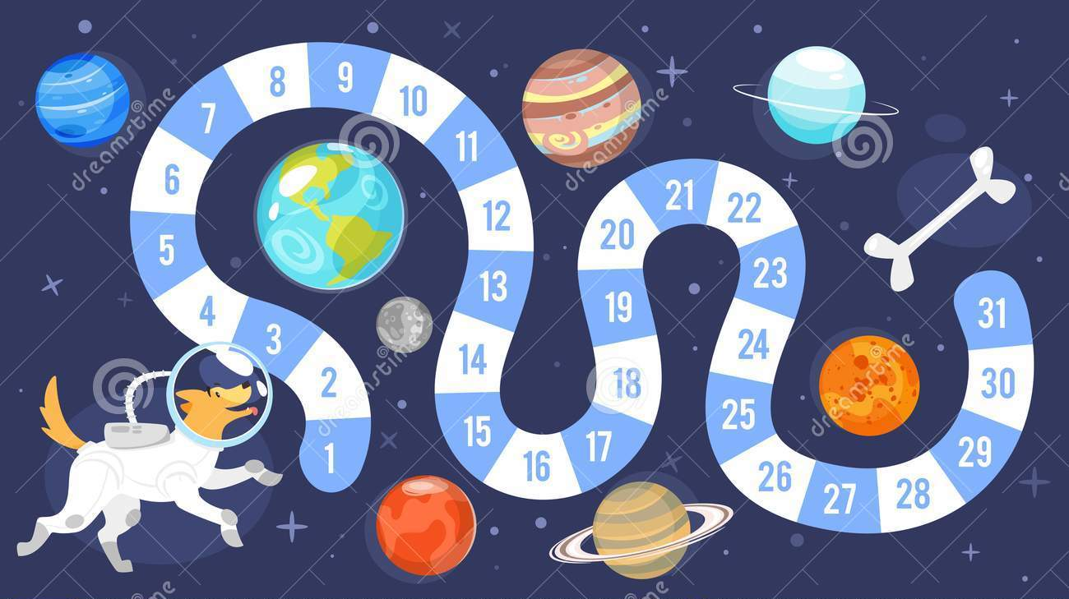
Un ejemplo: I Guerra mundial
Los ejércitos construyeron trincheras donde se protegían de las bombas y atacaban al enemigo.

- Al frente de cada número en la cartulina describe un suceso o situación del hecho que escogiste y que fue muy importantes.
UNA AYUDA PARA HACER EL TRABAJO: Piensa en lo que haces en un día de tu vida desde que te levantas hasta que te acuestas y de esa misma manera elabora tu escrito sobre el hecho seleccionado empezando por las causas (lo que ocurre al inicio) y concluyendo con lo que pasa al final.

Anexos
Puedes emplear los documentos o videos utilizados en clase. Si no los tienes puedes buscarlos con un compañero del curso o visitarme en el aula.

